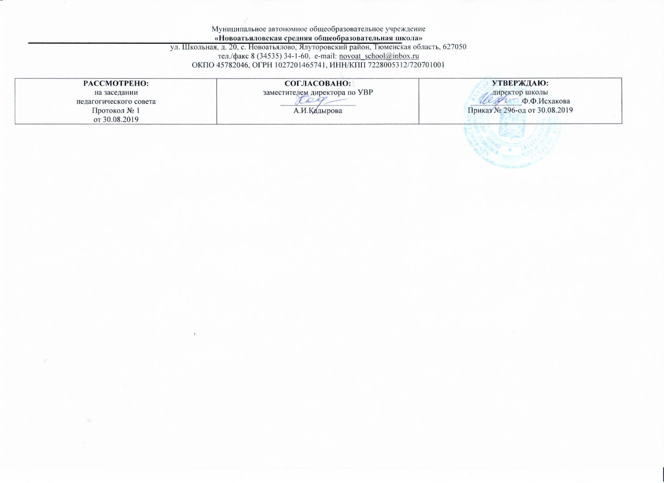

**Рабочая программа**

по учебному предмету

технологии

для 4 класса

уровень начального общего образования

Составитель РП

Хамитова З.А, учитель начальных классов,

первая квалификационная категория

2019г

**Планируемые результаты освоения учебной программы по предмету «Технология»4 класс:**

Учебный предмет «Технология» начинает знакомство младших школьников с технологией как областью преобразовательной, творческой деятельности и решает следующие учебно-воспитательные задачи в 4-м классе:

- Развитие сенсорики и моторики рук, пространственного воображения, логического мышления, глазомера;

- Освоение первоначальных представлений о мире профессий;

- Овладение начальными технологическими знаниями, трудовыми умениями и навыками, опытом практической деятельности по созданию общественно и личностно-значимых объектов труда, способами планирования и организации трудовой деятельности;

- Воспитание трудолюбия, практическое применение правил сотрудничества в коллективной деятельности.

Одной из основных задач курса является формирование в сознании школьника целостной научной картины мира на доступном восприятию первоклассников уровне с опорой на интеграцию с другими образовательными предметами (окружающим миром, математикой, литературным чтением).

**Главная задача** уроков технологии в 4-м классе – освоение детьми алгоритма деятельности; подготовка материалов и инструментов, необходимых для урока, организация рабочего места в зависимости от характера предстоящей работы, определение назначения изделия, анализ его конструкции, обсуждение технологии изготовления изделия, самостоятельное выполнение практической работы с помощью учебника, организованное завершение работы, обсуждение и анализ результатов.

**Описание ценностных ориентиров содержания учебного предмета**

**Ценностные ориентиры** содержания образования включают в себя:

*- развитие умения учиться* как первого шага к самообразованию и самовоспитанию, а именно: развитие широких познавательных интересов, инициативы и любознательности, мотивов познания и творчества; формирование умения учиться и способности к организации своей деятельности (планированию, контролю, оценке);

*- развитие самостоятельности, инициативы и ответственности личности* как условия её самоактуализации: развитие готовности к самостоятельным действиям, ответственности за их результаты; формирование целеустремлённости и настойчивости в достижении целей, готовности к преодолению трудностей; уважать результаты труда других людей;

*- развитие ценностно-смысловой сферы личности* на основе общечеловеческих принципов нравственности и гуманизма: формирования эстетических чувств и чувства прекрасного через знакомство с национальной и отечественной материальной культурой;

*- формирование психологических условий развития общения, сотрудничества* на основе: доброжелательности, готовности к сотрудничеству, оказанию помощи тем, кто в ней нуждается; уважения к окружающим — умения слушать и слышать партнёра, признавать право каждого на собственное мнение и принимать решения с учётом позиций всех участников.

**Содержание учебного предмета**

**4 класс (34 ч)**

**1. Общекультурные и общетрудовые компетенции. Основы культуры труда, самообслуживание**

Разнообразие предметов рукотворного мира из пластмасс, металлов. Распространенные виды профессий, связанных с автоматизированным трудом (с учетом региональных особенностей).

Распределение рабочего времени, отбор и анализ информации из учебника и других дидактических материалов, ее использование в организации работы, контроль и корректировка хода работы, выполнение социальных ролей (руководитель и подчиненный).

Коллективное проектирование изделий. Создание замысла, его детализация и воплощение. Результаты проектной деятельности – «Макет села Мирного».

Самообслуживание: декоративное оформление культурно-бытовой среды, выполнение ремонта книг и одежды - пришивание заплатки.

**2. Технология ручной обработки материалов. Элементы графической грамоты**

***Пластические материалы.*** Пластическая масса из соленого теста, способы ее изготовления и подготовка к работе.

Приемы работы с пластическими материалами: раскатывание пластины скалкой, вырезание формы, создание фактурной поверхности стекой, выбирание пластической массы внутри заготовки, выравнивание края, продавливание пластической массы через чесночницу для получения тонких жгутиков.

Практические работы: лепка декоративных рельефов, фигурок.

***Бумага и картон.*** Виды бумаги, используемые на уроках и их свойства: крепированная (цветная, тонкая, мягкая, рыхлая, эластичная), бархатная (цветная, шероховатая, матовая, толстая, плотная, жесткая, двухслойная). Выбор бумаги и картона для изделий по их декоративно-художественным и конструктивным свойствам в соответствии с поставленной задачей.

Назначение линий чертежа: разрыва, осевой, центровой.

Инструменты для обработки бумаги и картона: циркуль. Приемы безопасного использования циркуля.

Приемы работы с бумагой и картоном: разметка циркулем, вырезание ножницами и макетным ножом по внутреннему контуру, соединение в щелевой замок, изгибание, скручивание.

Практические работы: изготовление головоломок, игрушек, ремонт книг, новогодних украшений, масок, декоративных панно, подарочных открыток по рисунку, простейшему чертежу, эскизу, схеме.

***Текстильные материалы.*** Направление нитей тканей: долевое и поперечное. Сопоставление тканей по переплетению нитей.

Приемы работы с текстильными материалами: сметывание текстильных деталей швом «вперед иголку», сшивание деталей швом «ручная строчка», «потайным», обработка края ткани петельным швом, вышивка простым крестом, оформление лоскутками, аппликацией, пришивание заплатки.

Практические работы: изготовление олимпийского символа из ниток, футляров, вышитых закладок, лент, мини-панно.

***Металлы.*** Практическое применение фольги и проволоки в жизни. Выбор проволоки для изделия с учетом ее свойств: упругости, гибкости, толщины. Металлы, используемые в виде вторичного сырья: жестяные баночки.

Инструменты для обработки фольги: ножницы, пустой стержень от шариковой ручки, кисточка с тонкой ручкой.

Приемы работы с металлами: разметка по шаблону, разрезание ножницами, тиснение фольги, скручивание проволоки спиралью, оклеивание жестяной баночки шпагатом.

Практические работы: изготовление вазы для осеннего букета, спортивных значков из фольги, каркасных моделей из проволоки.

***Пластмассы.*** Практическое применение пластмасс в жизни. Пластмассы, используемые в виде вторичного сырья: пластиковые емкости, упаковочная тара из пенопласта. Наблюдения и опыты за технологическими свойствами пенопласта.

Инструменты и приспособления для обработки пенопласта: ножницы, нож макетный, шило, кисть для клея и окрашивания, дощечка для выполнения работ с макетным ножом. Приемы безопасного использования макетного ножа.

Приемы работы с пенопластом: разметка на глаз и по шаблону, резание ножницами и макетным ножом, склеивание деталей за всю поверхность, тиснение, шлифование наждачной бумагой, оформление аппликацией, окрашивание.

Практические работы: изготовление подставок из пластиковых емкостей, новогодних подвесок и игрушек-сувениров из пенопласта.

**3. Конструирование и моделирование**

Общее представление о конструкции транспортирующих устройств. Конструирование и моделирование несложных технических объектов из деталей металлического конструктора по техническим условиям.

Практические работы: создание моделей транспортирующих устройств.

**Практика работы на компьютере (10 ч)**

***Компьютер. Основы работы на компьютере (4 ч)***

Повторение. Организация рабочего места. Подключение к компьютеру дополнительных устройств для работы с текстом (принтер, сканер).

***Технология работы с инструментальными программами (6 ч)***

Инструментальные программы для работы с текстом (текстовые редакторы).

Организация работы на компьютере с соблюдением санитарно-гигиенических норм. Освоение клавиатуры компьютера. Клавиатурный тренажер. Работа с клавиатурным тренажером.

Знакомство с правилами клавиатурного письма (ввод букв и цифр, заглавной буквы, точки, запятой, интервала между словами, переход на новую строку, отступ, удаление символов). Ввод в компьютер простого текста с клавиатуры.

Оформление текста. Рисунок в тексте. Таблица в тексте. Схема в тексте. Использование текстового редактора для творческой работы учащихся.

Приемы работы с документом. Сохранение документа на жестком диске. Открытие документа. Вывод документа на печать. Демонстрация возможности ввода текста документа со сканера.

Первоначальное представление о поиске информации на основе использования программных средств. Примеры использования программных средств для поиска информации (по ключевому слову, каталогам). Работа с простейшими аналогами электронных справочников.

**Тематическое планирование**

|  |  |  |
| --- | --- | --- |
| **№** | **Кол- во часов** | **Тема** |
| 1 | 1 | Ваза для осеннего букета.  Инструктаж по ТБ |
| 2 | **1** | **Вводная контрольная работа.**  Подставки из пластиковых емкостей |
| 3 | 1 | Головоломка |
| 4 | 1 | Игрушка-перевертыш |
| 5 | 1 | Ремонт книг |
| 6 | 1 | Олимпийский символ из пяти цветных колец |
| 7 | 1 | Спортивный значок |
| 8 | 1 | Каркасные модели из проволоки |
| 9 | 1 | Лепка декоративного рельефа |
| 10 | **1** | **Изготовление изделий**  **из бумаги**  **и картона**  Игрушки-гармошки |
| 11 | 1 | Бусы из бумаги в технике оригами |
| 12 | 1 | Новогодние фонарики |
| 13 | 1 | Игрушки из пенопласта |
| 14 | 1 | Игрушки из пенопласта |
| 15 | 1 | Маски из бумаги |
| 16 | **1** | **Контрольная работа за первое полугодие**.  Футляр из ткани |
| 17 | **1** | **Изготовление изделий**  **из пластичных материалов**  Игрушки из бумаги |
| 18 | 1 | Оформление изделий вышивкой простым крестом |
| 19 | 1 | Декоративное панно |
| 20 | 1 | Подарочная открытка |
| 21 | 1 | Ремонт одежды |
| 22 | 1 | Фигурки из глины или пластической массы |
| 23 | 1 | Сборка моделей транспортирующих устройств |
| 24 | 1 | Проект коллективного создания макета села Мирного |
| 25 | 1 | Практика работы на компьютере – 10 ч. Электронный текст. |
| 26 | 1 | Технические устройства для работы с текстом. |
| 27 | 1 | Компьютерные программы для работы с текстом. |
| 28 | 1 | Ввод текста с клавиатуры |
| 29 | 1 | Тексовый редактор |
| 30 | 1 | Редактирование текста |
| 31 | 1 | Форматирование текста |
| 32 | 1 | Сохранение электронного текста |
| 33 | **1** | **Контрольная работа за второе полугодие**. |
| 34 | 1 | Иллюстрирование текста. Итоговый урок. |